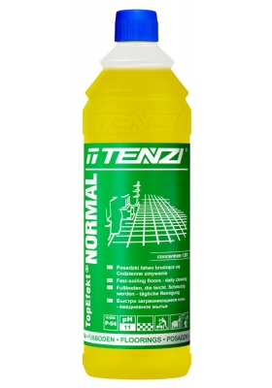

**TopEfekt® NORMAL**

**Technický list**

HL02 - posadzki twarde 03 - sprzęt ręczny 07 - zmywarki

|  |  |
| --- | --- |
| SYMBOL | **pH** |
| **P-04** | **11** |

Jemně pěnivý výrobek, lehce zásaditý, určený k běžnému použití. Odstraňuje intenzivní nečistoty a nezanechává žádné skvrny. Zabraňuje obnovení nečistot.

Vhodné pro myčky nádobí. Doporučeno pro všechny druhy podlah vystavených častému znečištění.

**APLIKACE:**

- schodiště a chodby

- povrchy nechráněné polymerem

- keramická dlažba, kámen, PVC, slink, pryž, linoleum

**SLOŽENÍ:**

- <5% neionogenních povrchově aktivních látek

- <5% aniontové povrchově aktivní látky

- aromatické složení

- pomocné látky

**VYUŽITÍ:**

Před použitím si pozorně přečtěte příbalovou informaci - bezpečnostní listy.

- strojní čištění: 50-100 ml / 10 l vody

- ruční čištění: 25-50 ml / 10 l vody

Není třeba produkt oplachovat vodou. Výrobek je vhodný pro použití ve strojích s kartáčem.

**BEZPEČNOSTNÍ UPOZORNĚNÍ:**

**NEBEZPEČNÝ**

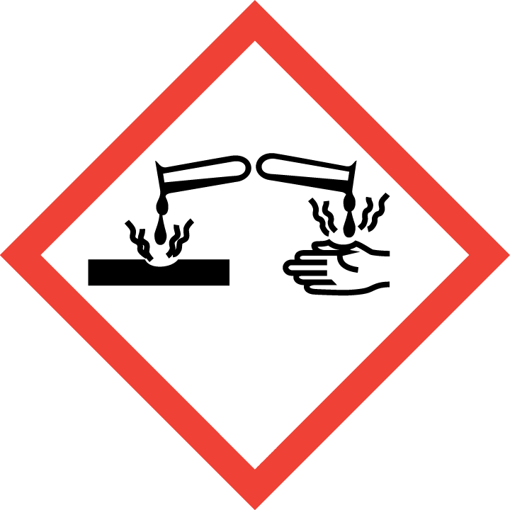

- Způsobuje vážné poškození očí.

- Okamžitě volejte lékaře.

- V PŘÍPADĚ ZASAŽENÍ OČÍ: Několik minut opatrně oplachujte vodou. Vyjměte kontaktní čočky, pokud to lze a je to snadné. Pokračujte v oplachování.

**SPOTŘEBUJTE DO:**

36 měsíců od data výroby.

Datum výroby a datum spotřeby je uvedeno na obale.

**DOPLŇUJÍCÍ INFORMACE:**

Doplňující informace naleznete v bezpečnostním listu.

Použitý obal by měl být úplně prázdný, několikrát důkladně a ihned vypláchnutý. Prázdný a vypláchnutý obal může být vyhozen mezi plasty nebo jej doručte specializovaným firmám k jeho řádné recyklaci.

Likvidace prostředku proveďte v souladu s národní/ mezinárodní platnou legislativou.